TaTeTí Online
Sitio Web para jugar al tatetí con personas en todo el mundo

Marcos Tusso (129196)
Miguel A. Diab (125415)
Programación Web
Universidad ORT – 30 de Junio de 2009

Índice
1. Índice 2
2. Modelo Entidad Relación 3
3. Interfaz Principal del Sistema 4
4. Estructura de Directorios 5
5. Credenciales y Acceso al Sistema 6
6. Creando una Nueva Partida 7
7. Jugando al TaTeTí 7
8. Ranking de Jugadores 8
9. Versionado y sitio del juego 9

Modelo Entidad Relación

“En Ingeniería de Software, Modelo Entidad Relación es una representación conceptual y abstracta de datos. Es un método de modelado de bases de datos, utilizado para producir un modelo semántico de un sistema, generalmente una base de datos relacional y sus requerimientos.”
Peter Chen (Luisiana State University, 1997)

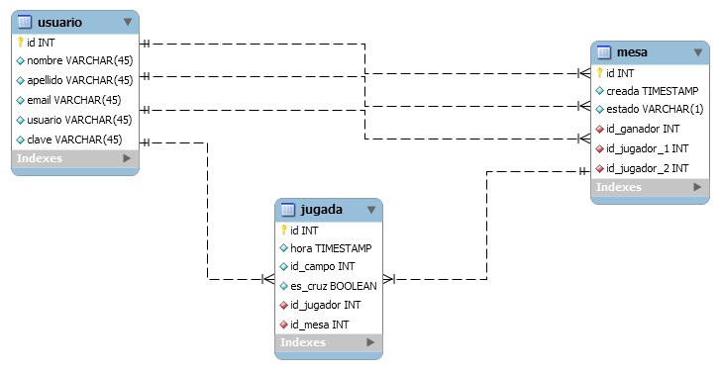

Interfaz Principal del Sistema

  - Menú de acceso y ayuda
  - Botones de juego
  - Mesas Activas
  - Área de Juego
  - Lista de Mejores Jugadores
  - Noticias del Sistema
  - Ingreso al Sistema
  - Contacto y botónes útiles
  - Información de la Empresa, Diseño y Copyright

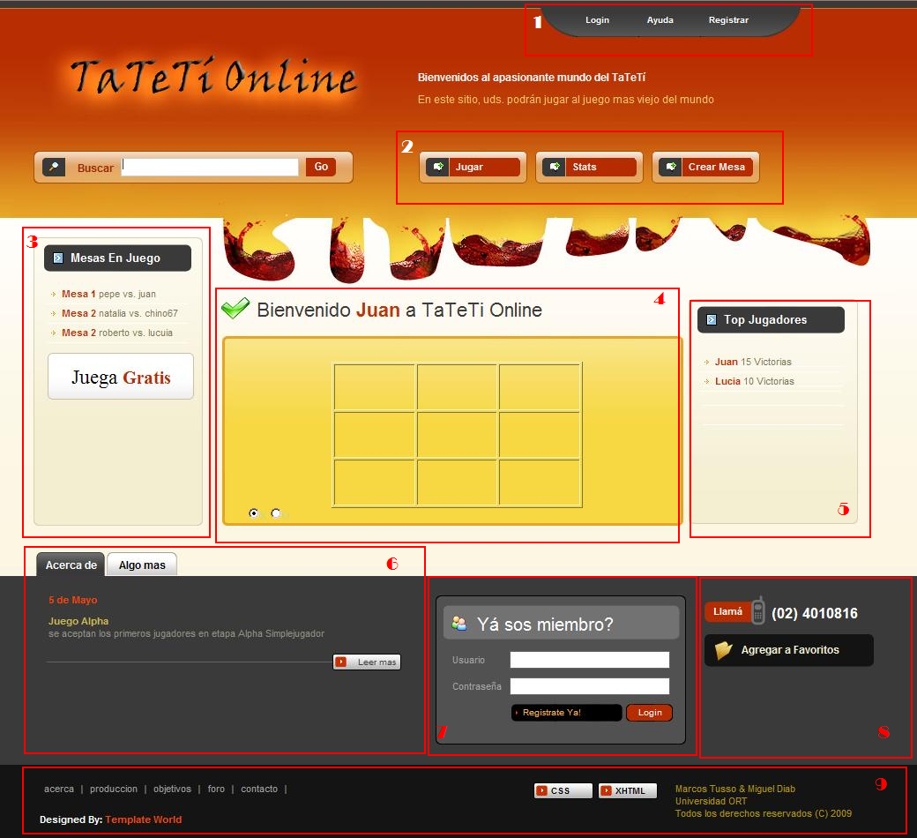

Estructura de Directorios

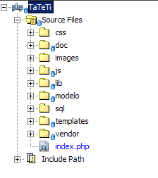
css/ Hojas de Estilo del sitio
doc/ Documentación y archivos afines
images/ Imágenes del sitio
js/ Archivos de Javascript
lib/ Librerías genéricas y Clases de objetos del sistema
modelo/ Clases de abstracción de base de datos
sql/ Archivos de scripts de creación y actualización de Base de Datos
templates/ Archivos de plantillas HTML para reutilización por PHP
vendor/ Librerías y clases de terceros
index.php Punto de entrada único al sistema

Credenciales y Acceso al Sistema

Para acceder al sistema si ya posee un usuario :
      - Autenticarse al sistema con las credenciales creadas

Para acceder al sistema si no posee un usuario :
- Hacer clic en Registrar en el menú superior del sistema
- Llenar el formulario de Registro
Nota : Al terminar el registro, el usuario queda automáticamente autenticado
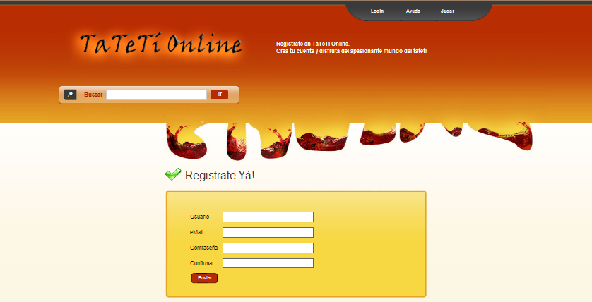

Creando una Nueva Partida

Para crear una nueva partida o unirse a una en espera de un jugador :
      - Haga clic en Jugá Yá!
Verás tu nombre en el tope de la lista de mesas. Junto a tu nombre verás el de tu oponente o la frase Jugá Yá! si te encuentras a la espera de uno.
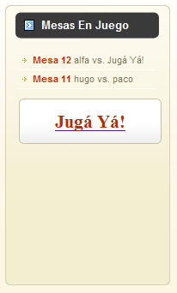

Jugando al TaTeTí

Para jugar :
      - Haz clic en la grilla donde deseas colocar tu símbolo.
      - El juego te indicará movimientos no válidos o si no es tu turno.
      - De la misma manera te indicará cuando resultes victorioso o derrotado

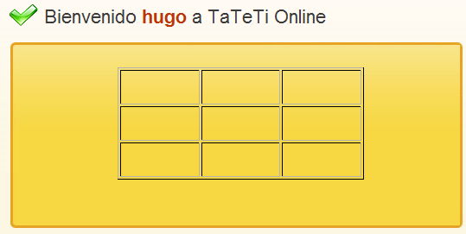

Ranking de Jugadores

En el extremo derecho de la pantalla, puedes ver el ranking de los mejores jugadores y la cantidad de partidas ganadas. Busca tu nombre entre los diez mejores.
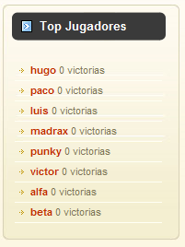

Versionado y sitio del juego

El juego se encuentra versionado bajo SVN. Una poderosa herramienta para la programación ágil en equipo. Se puede acceder al código fuente, a la documentación y descargas del mismo en la siguiente dirección :
http://code.google.com/p/tateti
